| **Caso de Teste:** | | | Teste do projeto da API Web. | | | |
| --- | --- | --- | --- | --- | --- | --- |
| **Descrição do Teste:** | | | O objetivo do teste foi verificar se o sistema de login da API estava funcionando de modo correto, com os requisitos de segurança necessários. | | | |
| **Pré-condições:** | | | Foram aplicados dois casos de teste. Para cada caso, foi adotado o Teste de integração. Tal teste foi conduzido pelo setor responsável, que teve a tarefa de verificar se a API estava funcionando corretamente e de reportar o resultado. | | | |
| **Equipe:** | | | Daniel Monteiro | | | |
| **Notas:** | | Não foi necessário criar outros casos de teste durante o procedimento. | | | | |
| **Resultados (Passou ou Falhou):** | |  | | | | |
|  | **PASSO DO TESTE** | | | **RESULTADOS ESPERADOS DO TESTE** | P[1] | F[2] |
|  | Inserção de e-mail e/ou senha inválidos no login. | | | Retornar usuário inválido. | X |  |
|  | Inserção de e-mail, senha, tipo e Id, gerando um token. | | | Retornar token válido. | X |  |

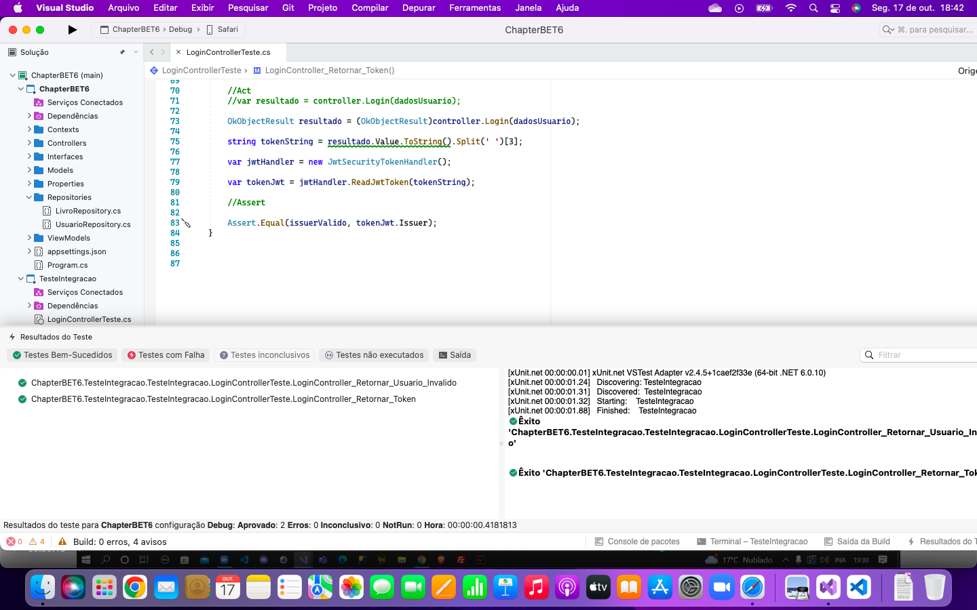

1. Passou
2. Falhou